Мастер-класс по изготовлению открыток ко Дню России
Для учащихся школы и клуба по интересам «Умелые ручки» руководитель кружка Лобжанидзе И.Г. провела мастер-класс по изготовлению открытки ко Дню России.
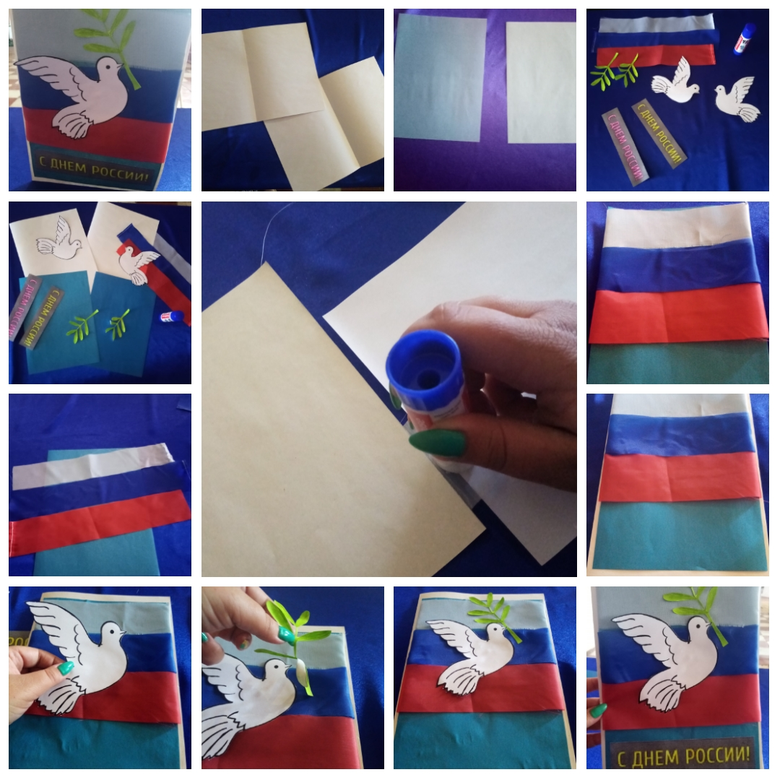

12 июня наша страна отмечает важный государственный праздник – День России. Этот праздник стал символом национального единения и общей ответственности за настоящее и будущее нашей Родины. 11.06.2021г. Стригайский СДК принял участие в флешмобе «ОКНА РОССИИ», посвященный Дню России. Украшены окна и фасад здания. Так же активное участие приняли и жители села во Флешмобе «Окна России». Участники Акции украсили окна своих домов и квартир рисунками, надписями и картинками, посвященными России, своей малой Родине, с помощью красок, наклеек, трафаретов, чтобы украшенные окна были видны с улицы.
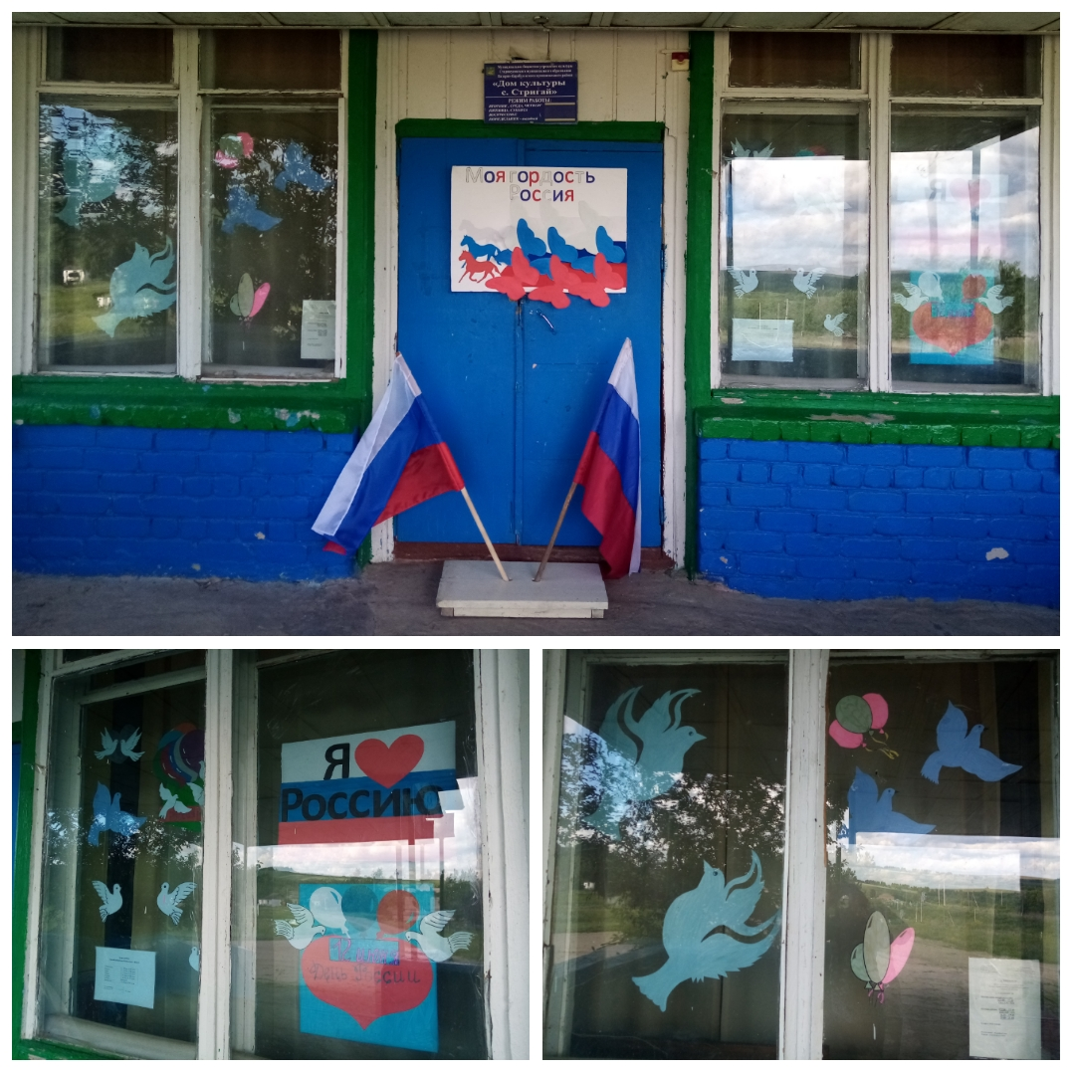
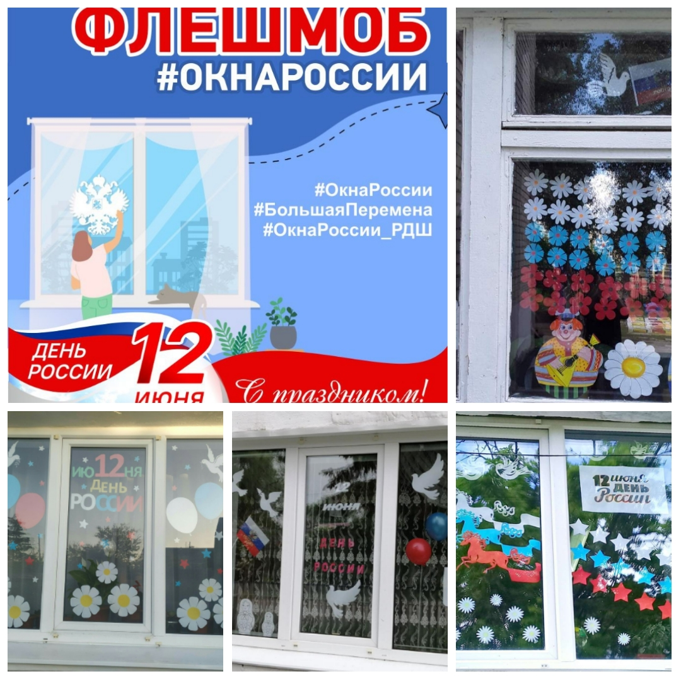

11.06.2021г. в Стригайском СДК прошла акция «Флаги России», в ходе которой работники СДК поздравляли жителей с наступающим праздником и вручали флажки в цвет "российского триколора". Акция «Флаги России» символизирует единение народа, уважение и гордость к своей стране, в которой мы живем. Акция направлена не только на патриотическое воспитание, но и на повышение социальной и гражданской активности молодежи и подрастающего поколения.
